Pressemitteilung

Referenz | STIEBEL ELTRON |  | Datum | 28. Juli 2026
Telefon | 056 464 05 00 |  | E-Mail | presse@stiebel-eltron.ch

Integration und Kombination

Durch gezielt integrierte Komponenten wird nicht nur der Komfort, sondern auch die Installationsfreundlichkeit erhöht.

tHSBC 300 cool und HSBC 300 L cool

Der Integralspeicher HSBC 300 (L) cool vereint einen 270-Liter-Trinkwarmwasser- und einen 100-Liter-Pufferspeicher sowie einen gleitenden und einen gemischten Heizkreis in einem Gehäuse. Die schlanke Bauform ermöglicht eine Aufstellung auf engstem Raum. Die Installation wird durch die Trennbarkeit in zwei Module für die Einbringung deutlich vereinfacht. Durch den hohen Vormontagegrad ab Werk müssen nach dem Aufstellen nur noch die hydraulischen Leitungen für Trinkwasser, Wärmepumpe und Heizkreis angeschlossen werden – das verkürzt die Installationszeit zusätzlich. Dank der hochwirksamen Wärmedämmung bietet der Integralspeicher eine hohe Effizienz und kann auch für die Kühlung des Gebäudes über beispielsweise eine Flächenkühlung eingesetzt werden. Dank des grossen Trinkwarmwasserspeichers bietet der Integralspeicher hohen Warmwasserkomfort – und das auf kleinstem Raum.

Präzise abgestimmt auf die Nutzung mit einer Wärmepumpe deckt der HSBC 300 (L) cool alles ab, was man in einem Einfamilienhaus in Bezug auf Wärme, Trinkwarmwasser und Hydraulik benötigt. Und das in einem äusserst komfortablen Format. Dank der intelligenten Kombination von Trinkwarmwasser und Pufferspeicher wird der Platzbedarf quasi halbiert und eine Aufstellung auf engstem Raum möglich. Dies ergibt mehr Nutzfläche für die Hausbesitzer.

Gut ausgestattet

Die beiden Varianten dieses Integralspeichers wurden präzise abgestimmt, damit sie in Verbindung mit einer Wärmepumpe optimal genutzt werden können: Die beiden Varianten HSBC 300 cool und HSBC 300 L cool unterscheiden sich dadurch, dass in der Ausführung HSBC 300 cool die Speicherladepumpe (Ladeumwälzpumpe) und der Wärmepumpenmanager WPM bereits enthalten sind – und in der Ausführung L nicht. Der HSBC 300 cool ist deshalb besonders gut anschlussfähig, ohne dass diese Komponente zusätzlich installiert werden müsste. Ein ideales Paar bildet die Kombination HSBC 300 cool mit einer aussen aufgestellten Luft-Wasser-Wärmepumpe – beispielsweise einer WPL-A 05/07 HK 230 Premium.

Die Version HSBC 300 L cool hingegen eignet sich besonders gut in Kombination mit einer WPE-I oder I(K)CS, bei welcher dieses Zubehör bereits in diesem Gerät enthalten ist.

Weitere Informationen finden Sie hier:
https://www.stiebel-eltron.ch/de/home/produkte-loesungen/erneuerbare_energien/systemspeicher/integralspeicher.html

WPL-A 05/07 HK 230 Premium: Die effizienteste Wärmepumpe ihrer Klasse

Die Luft-Wasser-Wärmepumpe WPL-A HK Premium eignet sich nicht nur für den Heiz- und Warmwasserbetrieb, sondern übernimmt in den Sommermonaten auch die Kühlung. «Durch die Umkehrfunktion des Kältekreises wird das Systemwasser auf ca. 20 °C abgekühlt und anstelle des erhitzten Wassers durch die Bodenheizung geführt», erklärt Zdravko Djuric, Produktmanager bei STIEBEL ELTRON. «Die Kühlung erfolgt dadurch ohne Luftbewegung und ist deshalb besonders schonend für eine angenehme Wohnatmosphäre.»

Da das Inverter-Gerät auch bei sehr niedrigen Aussentemperaturen von bis zu –25 °C hohe Vorlauftemperaturen erreicht, ist es für den Einsatz im Neubau und in der Sanierung gleichermassen geeignet. «Mit den hohen Temperaturen können sowohl Radiatoren beheizt, wie auch die Legionellenbehandlung des Warmwassers vorgenommen werden», ergänzt Djuric.

Mehr Informationen unter:
https://www.stiebel-eltron.ch/de/home/produkte-loesungen/erneuerbare_energien/waermepumpe/luft-wasser-waermepumpen.html

WPE-I: Der Allrounder für den Neubau und die Modernisierung

Mit den Inverter-Sole-Wasser-Wärmepumpen der Baureihe WPE-I H(K) Premium zieht Komfort bei Ihnen ein. Das Gerät ist in der Lage, die Wärme aus dem Erdreich für den Heiz- und Warmwasserbetrieb zu nutzen. Zusätzlich ist eine passive Kühlung möglich. «Die ganzjährig gleichbleibende Wärmeleistung mit hohen Vorlauftemperaturen bietet maximalen Wohnkomfort unabhängig von der Jahreszeit», erklärt Djuric.

Die WPE-I H(K) Premium zur Innenaufstellung ist dank ihrer fünf Leistungsgrössen sowohl für den Einsatz in Neubauten als auch in der Modernisierung geeignet. Die Inverter- technologie sorgt immer für die Heizleistung, die gerade benötigt wird. Das bringt ganzjährig maximale Effizienz, was nicht nur Geld spart, sondern auch optimales Klima im Eigenheim bedeutet.

Erfahren Sie mehr unter:
https://www.stiebel-eltron.ch/de/home/produkte-loesungen/erneuerbare_energien/waermepumpe/sole-wasser-waermepumpen/wpe-i_04_06_08_1215hkw230premium/wpe-i_04_hkw_230premium.html

HSBC 300 cool

- Neu verfügbar seit Juni 2021
- Kombigerät aus Trinkwarmwasserspeicher und Pufferspeicher
- Für den höheren Trinkwarmwasserkomfort
- Halbiert die bei Einzelspeichern benötigte Aufstellfläche
- Kompakt, systemsicher und energiesparend
- Perfekt für die Kombination mit Wärmepumpe geeignet
- Kann neben der Heizung wahlweise auch zur Kühlung eingebunden werden
- Anschluss von zwei Heizkreisen möglich
- WPM integriert
- Ladeumwälzpumpe integriert

HSBC 300 L cool

- Kombigerät aus Trinkwarmwasserspeicher mit 270 Liter Fassungsvermögen und Pufferspeicher
- Für den höheren Trinkwarmwasserkomfort
- Halbiert die bei Einzelspeichern benötigte Aufstellfläche
- Kompakt, systemsicher und energiesparend für die Anwendung im Einfamilienhaus
- Perfekt für die Kombination mit Luft-Wasser-Wärmepumpe zur Trinkwarmwasserbereitung und Raumheizung
- Für die wahlweise Einbindung zum Heizen und Kühlen

WPL-A 05/07 im Überblick

- Luft-Wasser-Wärmepumpe für Heizung, Warmwasserbereitung und Kühlung
- Invertertechnologie sorgt für angepasste Heizleistung
- Sehr leise (im Silent Mode 47 dB(A))
- Hohe Vorlauftemperaturen von bis zu 75 °C ermöglichen hohe Trinkwarmwasser-Temperaturen und Mischwassermengen; dadurch geeignet für
  - Legionellenbehandlung des Warmwassers
  - Radiatoren
- Umweltfreundliches Kältemittel
- Kühlfunktion
- Schönes, schlichtes Design
- Geringe Betriebskosten durch ganzjährig hohe Effizienz
- Optional Einbindung ins Heimnetzwerk und Regelung über Smartphone

WPE-I im Überblick:

- Sole-Wasser-Wärmepumpe für Heizung, optional mit passiver Kühlung
- Ganzjährig optimaler Betrieb und dadurch geringe Betriebskosten
- Optional Einbindung ins Heimnetzwerk und Regelung über Smartphone
- Invertertechnologie: Drehzahlgeregelter Verdichter für optimal angepasste Heizleistung
- Passive Kühlfunktion über Erdsondenanlage mit minimalen Betriebskosten
- Zukunftssicheres und umweltfreundliches Kältemittel mit hoher Effizienz
- Hohe Vorlauftemperaturen von bis zu 75°C ermöglichen hohen Warmwasserkomfort
- Mehrfache Schwingungsentkopplung und Schallkonzept sorgen für eine sehr leise Betriebsweise

Statements

«Der grosse Vorteil unseres neuen HSBC ist, dass der Regler bereits integriert ist. Das vereinfacht die Kombination mit der Wärmepumpe ungemein.»
Zdravko Djuric, Produktmanager bei STIEBEL ELTRON

«Die ganzjährig gleichbleibende Wärmeleistung mit hohen Vorlauftemperaturen bietet maximalen Wohnkomfort unabhängig von der Jahreszeit.»
Zdravko Djuric, Produktmanager bei STIEBEL ELTRON

Bildunterschriften:

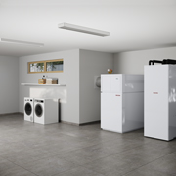
Bild 1: Ideale Kombination: HSBC und eine Wärmepumpe von STIEBEL ELTRON

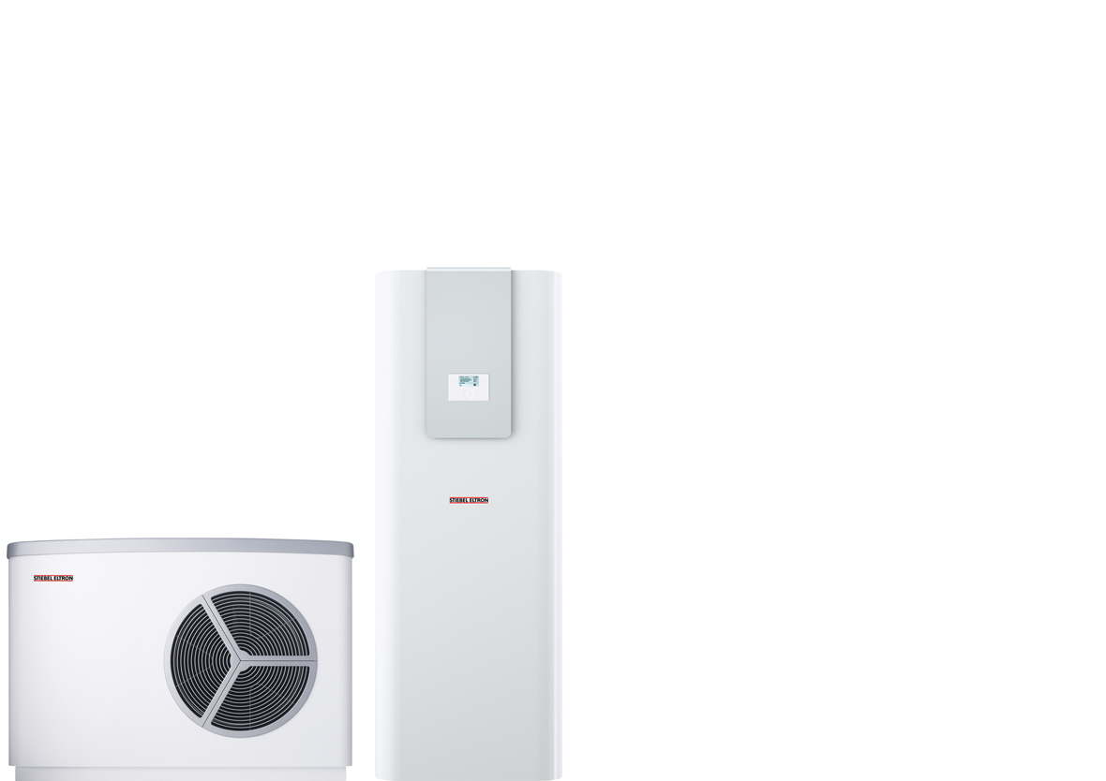
Bild 2: WPL-A und HSBC

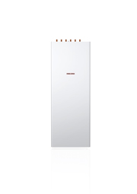
Bild 3: HSBC 300 L cool

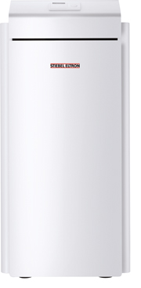
Bild 4: WPE-I 04-15 H(K) 230 Premium

